108年臺灣閱讀節「森林故事村」故事屋
徵求說明
壹、時間
108年12月7日（星期六）10時至17時
貳、地點
場地配置圖標示的位置
參、對象
出版社、學校、說故事及閱讀推廣團體、公共圖書館
肆、活動規劃
邀請出版社、學校、說故事及閱讀推廣團體、公共圖書館組隊說故事，提供民眾多元的閱讀體驗，營造故事村愛閱歡樂氛圍。
（一）活動型態：扣合臺灣閱讀節精神，規劃故事屋與故事篷(帳篷形式不同)，以說故事或表演形式或說故事中導入表演與閱聽者互動，型態不拘。
（二）設施設備：每一單位以申請一個故事屋篷為原則，每一故事屋篷本館提供1頂故事屋(篷)，每屋(篷)含地墊、3張兒童椅凳、1組攜帶式擴音麥克風。
（三）活動經費
1.每一故事屋篷支給5,000元鐘點費。
2.鐘點費由本館製作國家圖書館領據，於活動當天交給各屋負責人依領據所需項目完整填寫，填妥之領據回執給本館故事村承辦人員辦理後續鐘點費結報匯款等作業。
肆、申請方式
有意申請單位，請於8月16日（星期五）前填妥申請書，以電子郵件傳 送至hhm@ncl.edu.tw，以利彙整。
伍、聯絡人
國家圖書館館藏發展及書目管理組徐惠敏專員
電話：02-23619132分機135
電子郵件信箱：hhm@ncl.edu.tw
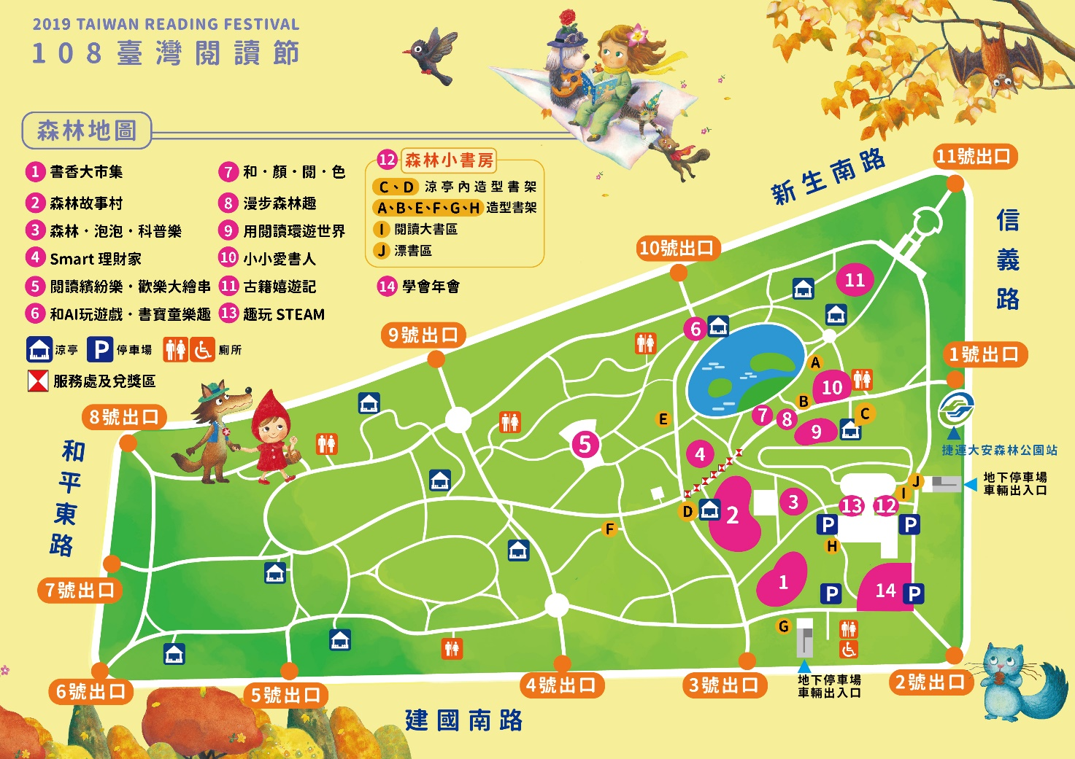
※場地配置圖

※設施設備樣式
故事屋 | 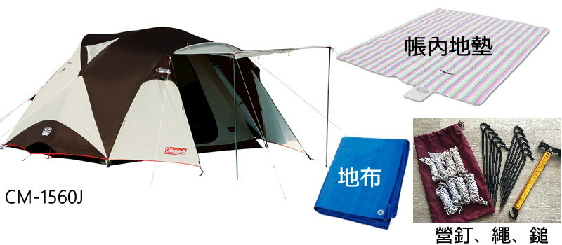
故事篷 | 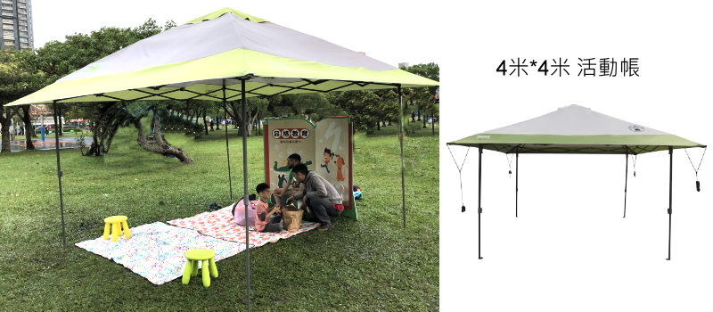
 |  | 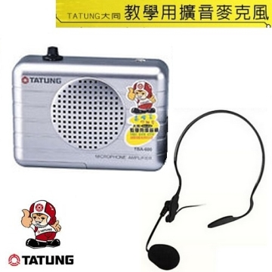

108年臺灣閱讀節「森林故事村」故事屋申請表
申請單位
故事屋名稱 | 中文：
 | 英文：
聯絡人 |  | 聯絡電話
電子郵件 |  | 手機
設備需求 | 故事屋 屋  故事篷 篷  *每一屋/篷均含地墊、3張兒童椅凳及1組攜帶式擴音麥克風。  *每一申請單位至多申請2屋（或2篷）
人力配置 | 工作人員____人，葷____人，素____人。
活動內容 | 請提供：  1.主要活動對象：  2.語文(□國語□客語□閩南語□英語□多元語系＿＿＿＿＿)  3.形式(□說故事 □表演帶動)  4.故事內容：  5.說故事時間表（含起迄時間、故事名稱、使用之繪本名稱及出版社）
備註

